

Universitatea Națională de Știință și Tehnologie
POLITEHNICA București

Facultatea de Inginerie Industrială și Robotică

Consultarea mediului economico-social
FACULTATEA DE INGINERIE INDUSTIALĂ ȘI ROBOTICĂ

Prodecan
Conf. Dr. Ing. Paulina SPÂNU

2024

Stagii de practică
Pentru consolidarea relațiilor dintre facultate și mediul economic, precum și pentru asigurarea unei bune desfășurări a activității de practică, s-au desfășurat acțiuni menite să consolideze colaborarea cu companiile existente în portofoliul Facultății de Inginerie Industrială și Robotică și să identifice noi parteneri de practică. În acest sens, s-au purtat discuții cu reprezentanții companiilor participante la evenimente precum POLIFEST și alte târguri și evenimente organizate la Universitatea Politehnica din București. Aceste discuții au vizat încheierea de protocoale de colaborare și oferirea de stagii de practică pentru studenții de la Facultatea de Inginerie Industrială și Robotică. Ca rezultat al acestor acțiuni, s-au semnat protocoale și convenții cu 207 companii din România, asigurând astfel locuri de practică pentru studenții de la licență. De asemenea, s-au întreprins acțiuni pentru promovarea ofertelor de angajare, internship și practică disponibile pentru studenții facultății, prin invitații adresate specialiștilor din domeniul ingineriei industriale la facultate. În ultimii ani, au fost organizate 10 prezentări ale companiilor privind stagiile de practică și ofertele de angajare pentru studenții de la FIIR.

Artic SA Găești
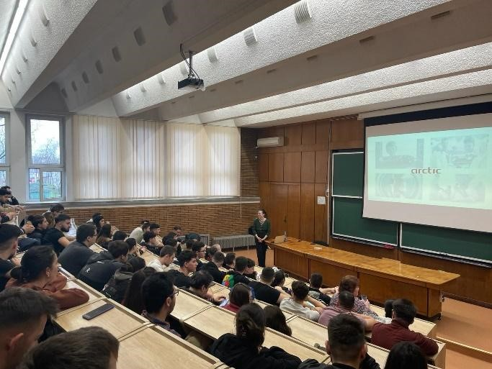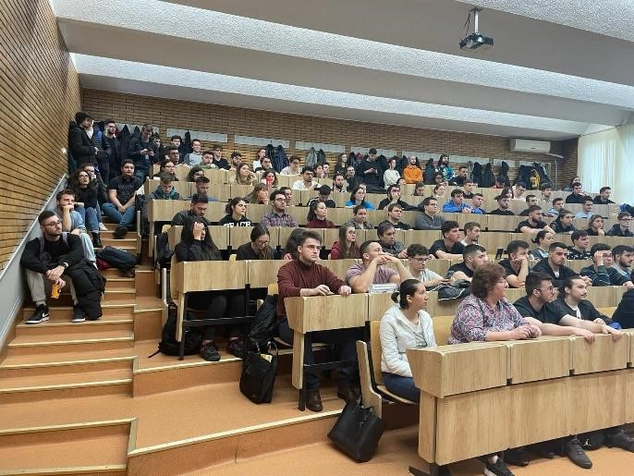

CONTINENTAL SA
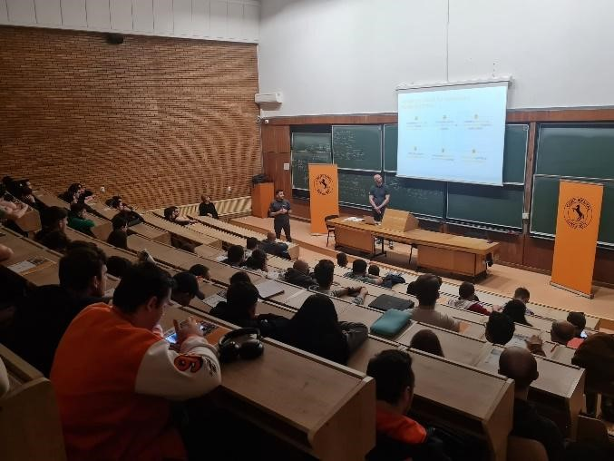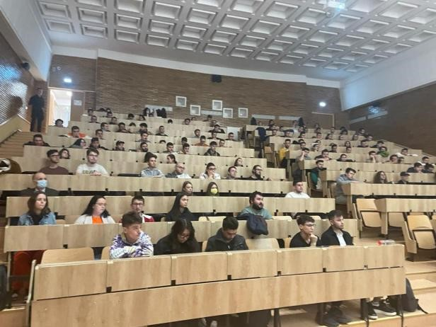

Procter & Gamble România
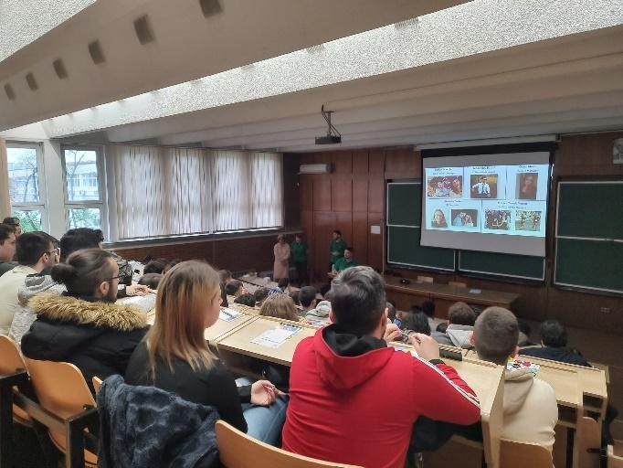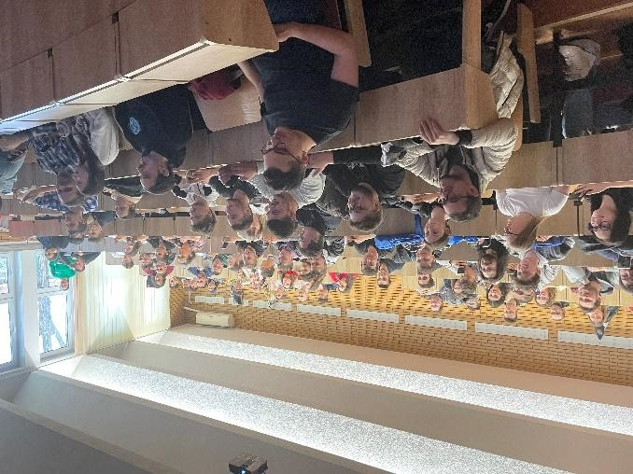

Banca Comercială Română (BCR), Bucuresti
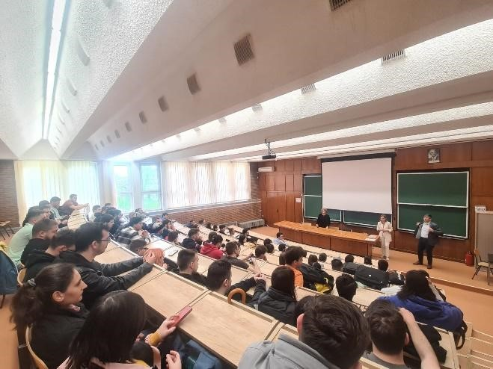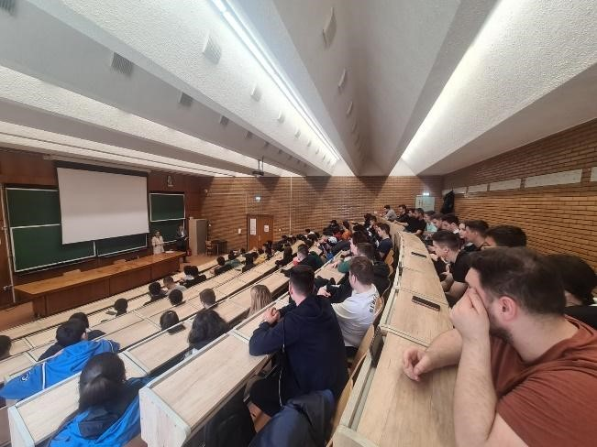

SC T.F. SERVICE IMPEX SRL București
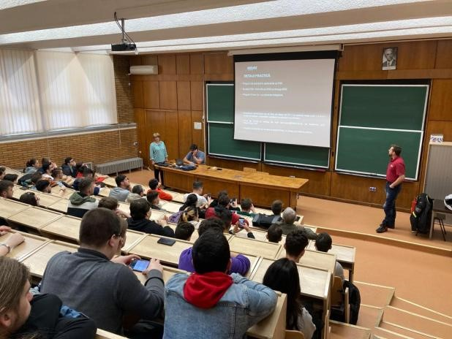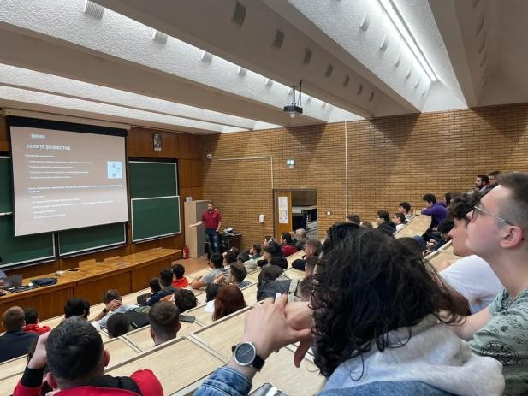

TIMKEN ROMANIA SRL Ploiesti
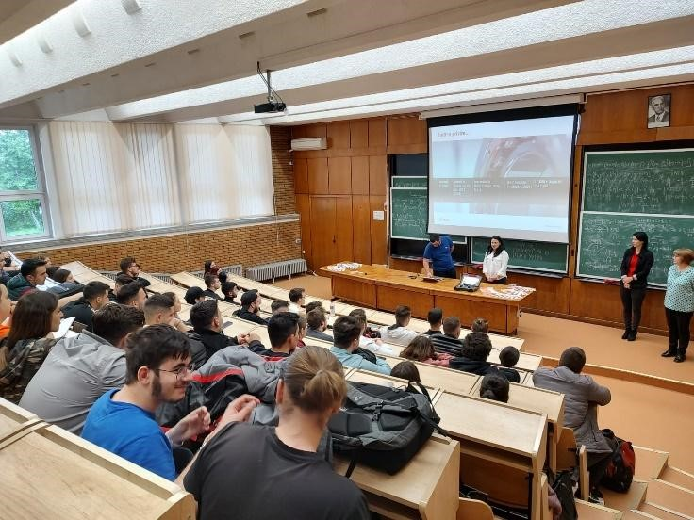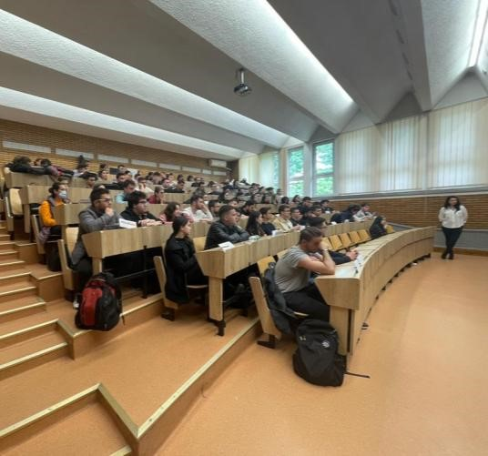

Enereco SPA Fano
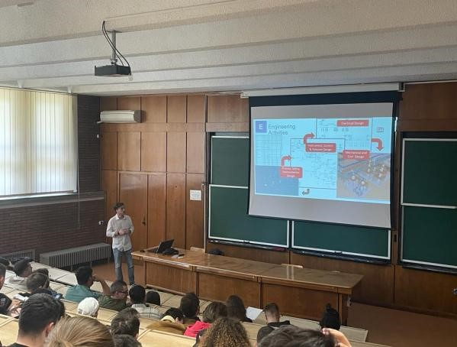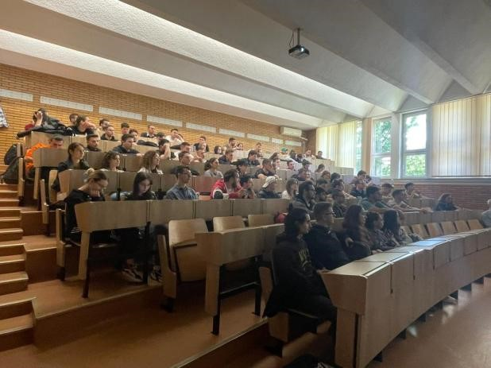

BERTRAND ROMÂNIA
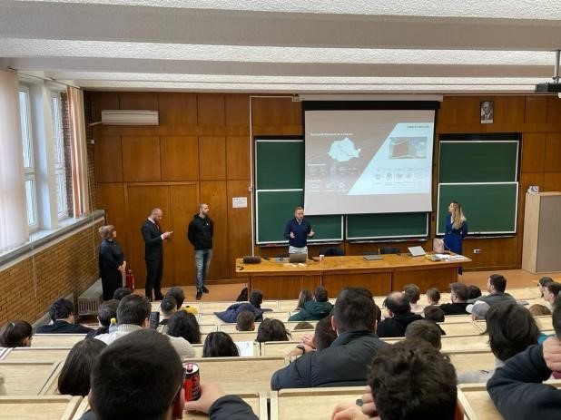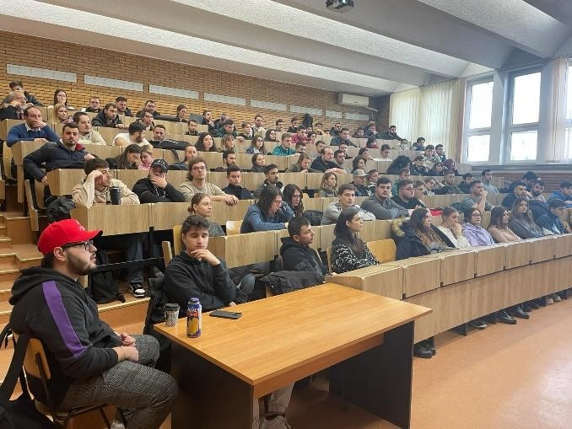

În perioada 2020-2024, au fost întreprinse și următoarele acțiuni:
- Elaborarea documentelor necesare pentru efectuarea stagiilor de practică.
- Monitorizarea și evaluarea documentelor studenților în legătură cu stagiile de practică.
- Gestionarea documentelor de practică în colaborare cu companiile partenere.
- Crearea unei baze de date a companiilor pentru a facilita identificarea și
colaborarea cu acestea.
- Furnizarea de suport pentru studenți, profesori și companii în utilizarea platformei connect.pub.ro, în scopul optimizării procesului de practică și comunicare între părți implicate.

Consultarea mediului economico-social
FACULTATEA DE INGINERIE INDUSTIALĂ ȘI ROBOTICĂ
Cu ocazia practicii din vara anului 2025, în cadrul proiectului POLISTAR

Prof. Dr. Ing. Cristian DOICIN – Decan FIIR
Prof. Dr. Ing. Nicolae IONESCU – Director departament TCM
Elena CALIN – Secretar șef FIIR

2025
Lista firmelor consultate
ALSECA ENGINEERING SA | Adresa: str. Tamasi nr. 20, hala 4A/4B, Buftea, jud. Ilfov, cod poștal 070000,
AUSTING COM S.R.L. | Adresa: Municipiul București, str. Niță Elinescu, nr. 57, cod poștal 031871
BEKO Romania SA - GAESTI | Adresa: strada 13 Decembrie nr 210, Găești, jud. Dâmbovița, cod poștal 135200
BEKO Romania SA - ULMI | Adresa: strada 13 Decembrie nr 210, Găești, jud. Dâmbovița, cod poștal 135200
Institutul Național de Cercetare Dezvoltare Turbomotoare COMOTI | Adresa:  București, sector 6, str. B-dul Iuliu Maniu, nr. 220D, cod poștal 061126
ERUDIT PERFORM S.R.L | Adresa: Bucureşti Sectorul 6, Splaiul INDEPENDENŢEI, Nr. 313B, CORP C6, Etaj 7, Ap. 72
EUROSIC SA | Adresa: București, str. Fabricii, nr. 46C, sect. 6 , cod poștal 060825
GARRETT MOTION SA | Adresa: Bdul Iuliu Maniu nr 244, cod poștal 061071, București
GE Vernova Power Services Romania SA | Adresa: București, sector 4, str. Șoseaua Berceni, nr. 104, cod poștal 041919
HUAWEI TECHNOLOGIES S.R.L | Adresa: București, str. Barbu Văcărescu, nr. 201, cod poștal 020276,
ROMARBY INOX SRL | Adresa: Jud. Ilfov, com. Berceni, str. Fabrica de mobilă, nr.1A, Romania, cod poștal 077160
Institutl Național de Cercetare Dezvoltare pentru Fizica Laserilor, Plasmei și Radiației - INFLPR | Adresa: Jud. Ilfov, oraș Măgurele, str. Atomiștilor,, nr. 409, cod poștal 077125
SC PHOENIXY SRL | Adresa: Băicoi, jud. Prahova, str. DN1, nr. 12, cod poștal 105200
Pirelli Tyres Romania | Adresa: Slatina, jud. Olt, str. Dragănești, nr. 35, cod poștal 230150,
PROFLEX SRL | Adresa: Str. Căminului, nr. 74, Manolache, Jud. Ilfov
SimeROM SRL | Adresa: Str. Municipiul Bucureşti, Sector 6, Spl. Independenţei, Nr.319l, Cladirea B (Bruxelles), Intrarea D, Parter, Cod Poștal
TIMKEN Romania S.A. | Adresa: Jud. Prahova, mun. Ploiești, str. Dr. Gheorghe Petrescu, nr. 25
VIALLY COM IMPEX SRL | Adresa: București, Sector 3, Str. Calea Dudesti, Nr.145,
WALTER TOSTO WTB | Adresa: Soseaua Berceni, Numarul 104, cod poștal 041919

Exemple:
Data desfășurării vizitei la fața locului: 14.07.2025
Denumire partener de practică: WALTER TOSTO WTB
Adresă punct desfășurare stagiu practică: Șoseaua Berceni, nr. 104
Nume/prenume tutore desemnat de partenerul de practică: Ing. GHEORGHIU Dan
Modalitatea desfășurării vizitei: fizic

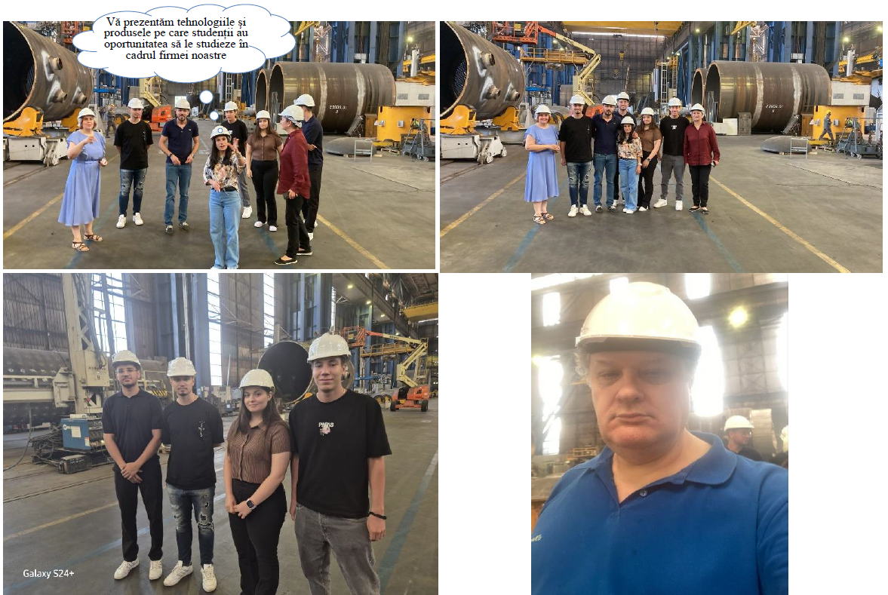
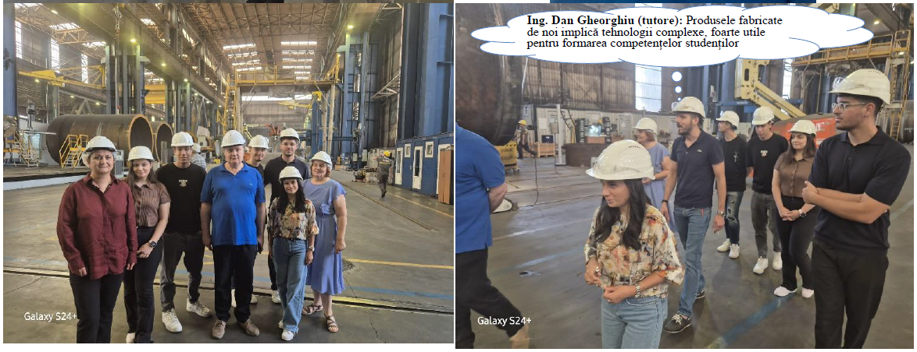

Data desfășurării vizitei la fața locului: 16.07.2025
Denumire partener de practică: EUROSIC SA București
Adresă punct desfășurare stagiu practică: Str. Fabricii 46C, Sector 6, Bucuresti
Nume/prenume tutore desemnat de partenerul de practică: Ing. Marian STOICESCU
Modalitatea desfășurării vizitei: fizic

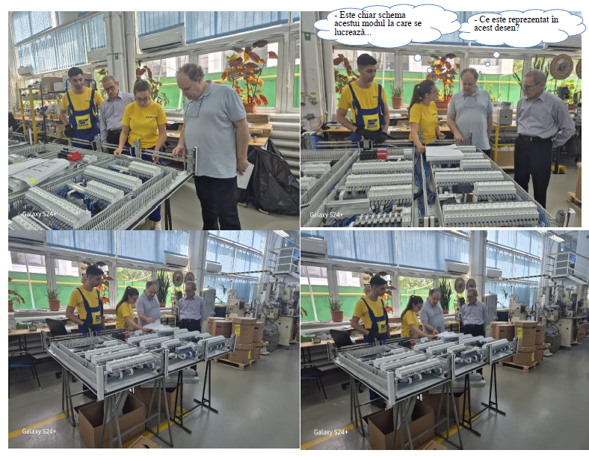

Data desfășurării vizitei la fața locului: 16.07.2025
Denumire partener de practică: Institutul Național de Cercetare Dezvoltare Turbomotoare COMOTI
Adresă punct desfășurare stagiu practică: Bd. Iuliu Maniu, nr. 220D
Nume/prenume tutore desemnat de partenerul de practică: Cs III Ing. BIBIȘ Adrian
Modalitatea desfășurării vizitei: fizic

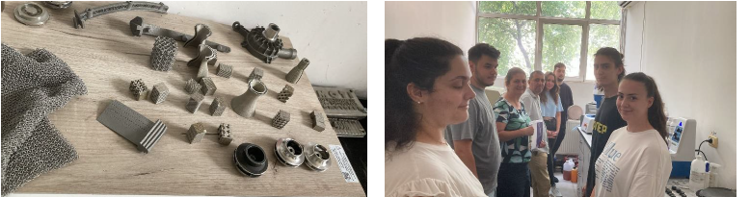
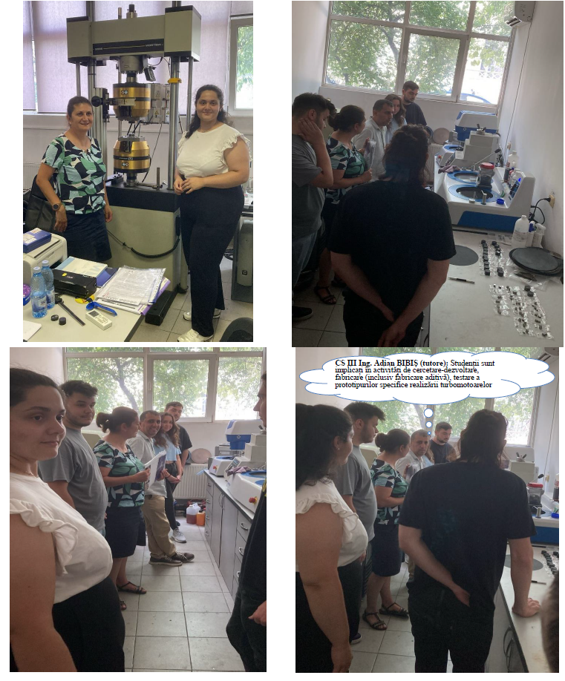

Data desfășurării vizitei la fața locului: 13.08.2025
Denumire partener de practică: Pirelly Tyres Romania
Adresă punct desfășurare stagiu practică: Str. Drăgănești, nr. 35, Jud. Olt
Nume/prenume tutore desemnat de partenerul de practică: Andreea Preda
Modalitatea desfășurării vizitei: fizic
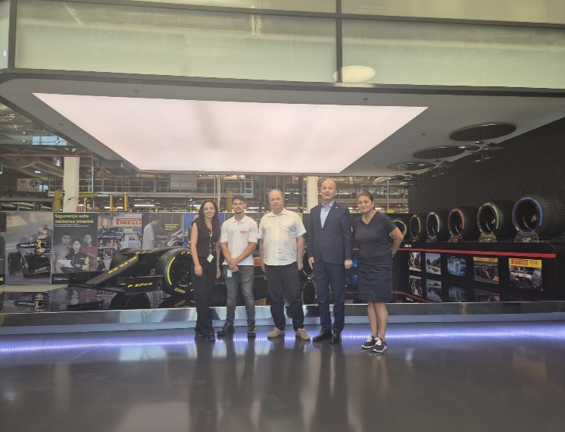 | 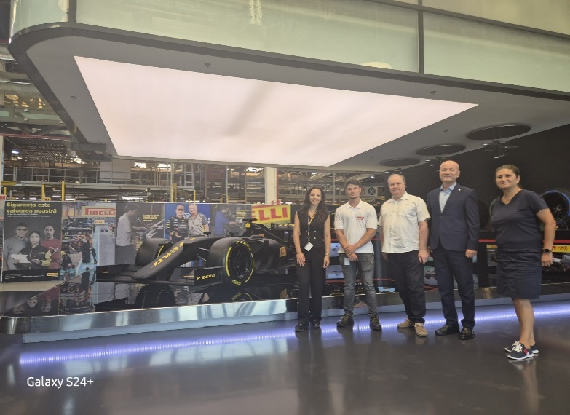

Data desfășurării vizitei la fața locului: 12.08.2025
Denumire partener de practică: SC Beko Romania SA, Găești
Adresă punct desfășurare stagiu practică: Str. 13 Decembrie, nr. 210, Găești, Jud. Dâmbovița
Nume/prenume tutore desemnat de partenerul de practică: Maria Stoenescu, Adrian Stoica
Modalitatea desfășurării vizitei: fizic

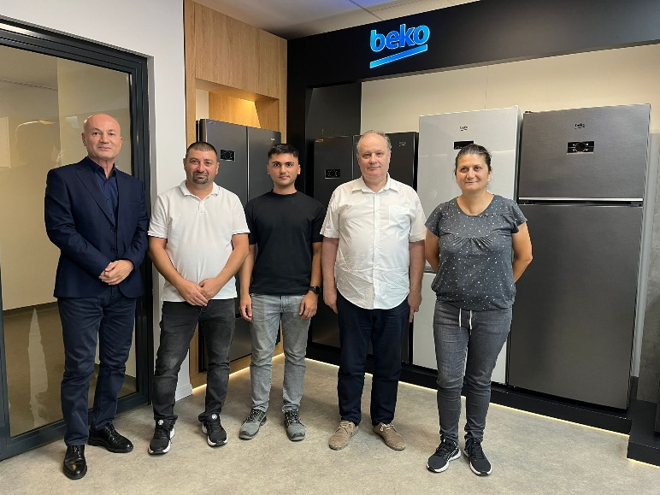 | 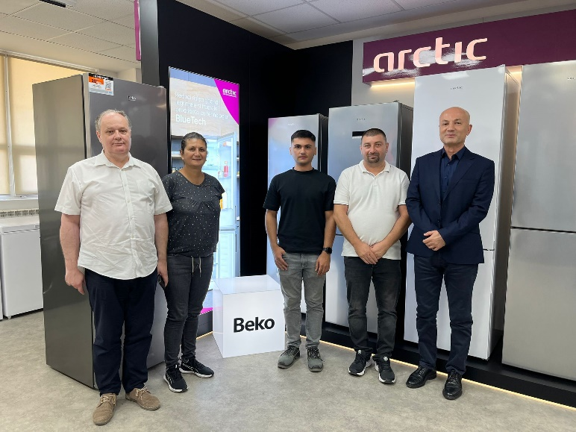
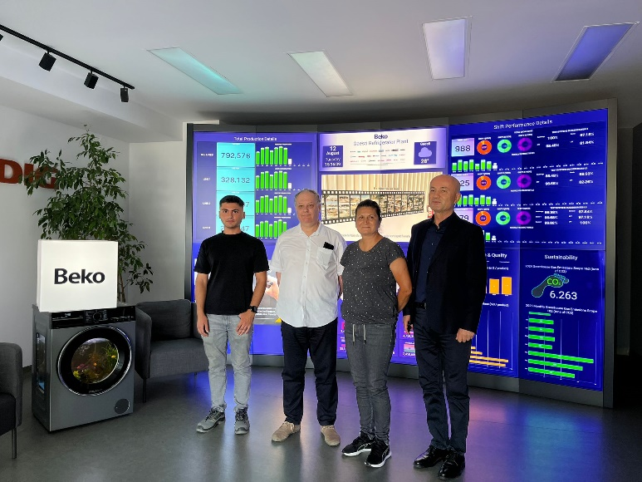 | 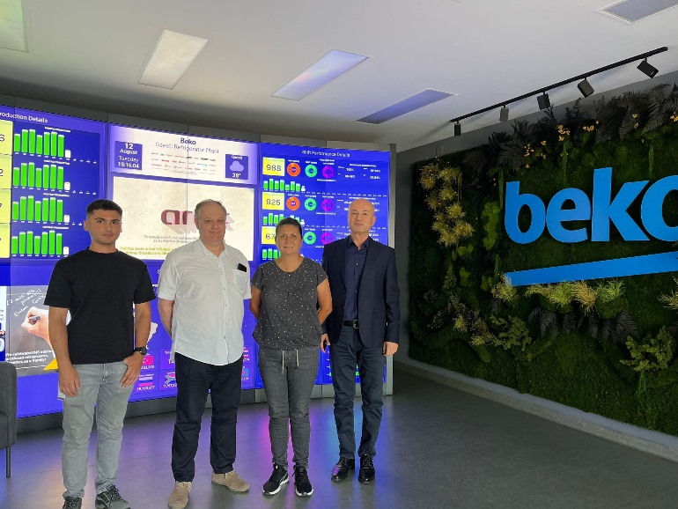

Data desfășurării vizitei la fața locului: 12.08.2025
Denumire partener de practică: SC Beko Romania SA, Ulmi
Adresă punct desfășurare stagiu practică: Strada Principală, Nr. 277A, Comuna Ulmi, Județul Dâmbovița, (Sediul social: Str. 13 Decembrie, nr. 210, Găești, Jud. Dâmbovița)
Nume/prenume tutore desemnat de partenerul de practică: Maria Stoenescu, Bogdan Rad
Modalitatea desfășurării vizitei: fizic

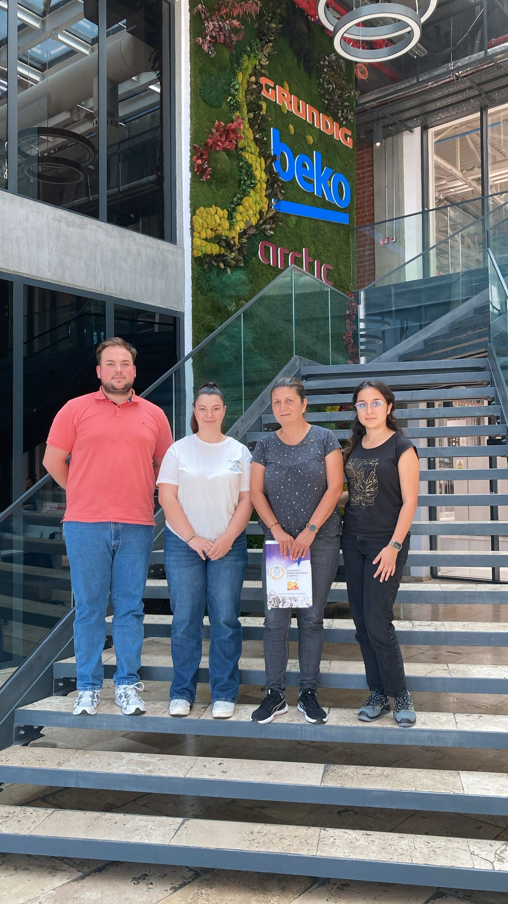 | 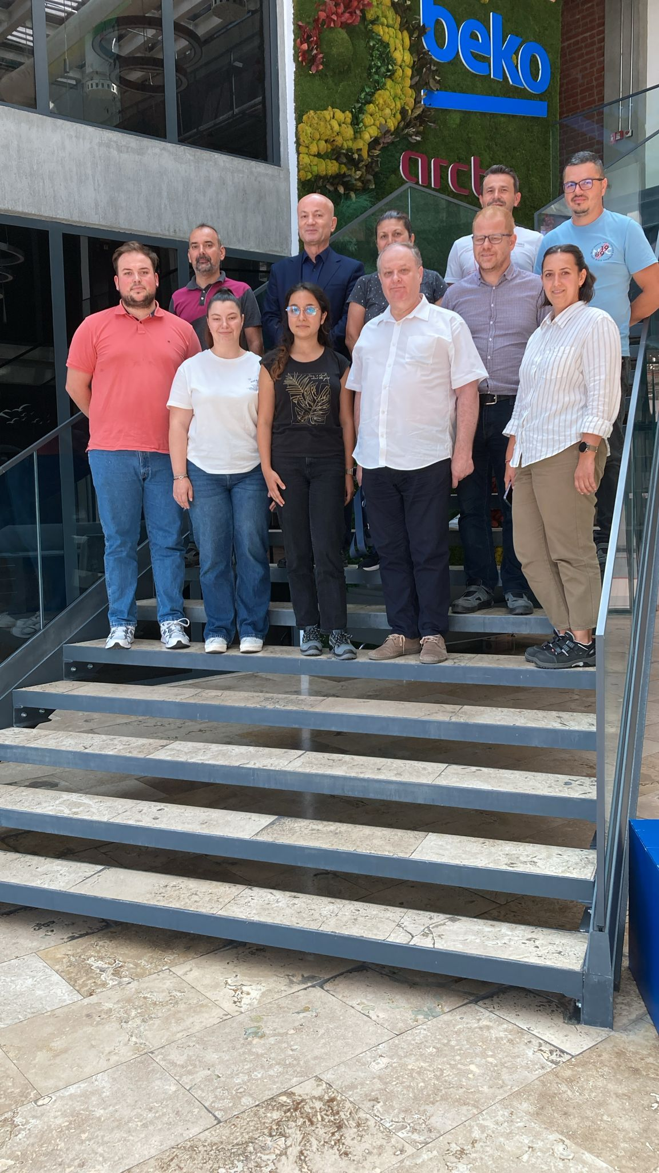
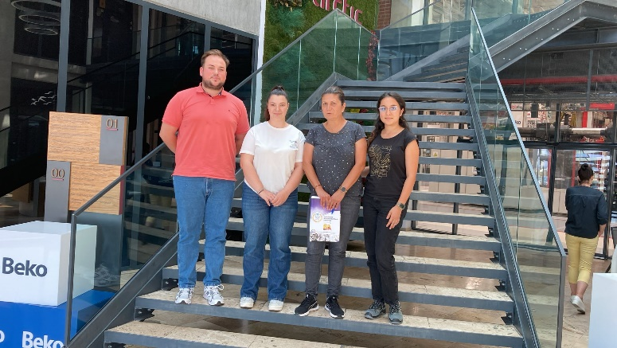 | 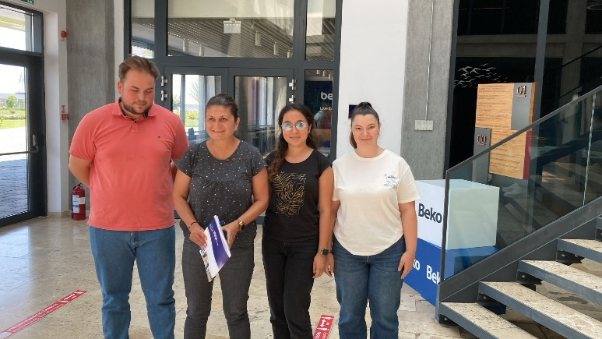

Data desfășurării vizitei la fața locului: 6.08.2025
Denumire partener de practică: Timken Romania SA
Adresă punct desfășurare stagiu practică: Str. Dr. Gheorghe Petrescu, nr. 25, Ploiești, Jud. Prahova
Nume/prenume tutore desemnat de partenerul de practică: Elena PUIU
Modalitatea desfășurării vizitei: fizic

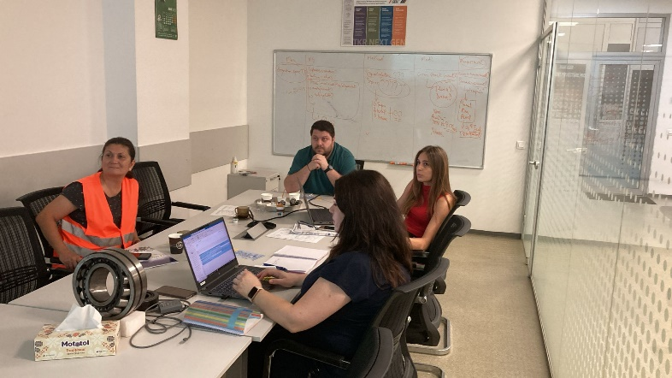 | 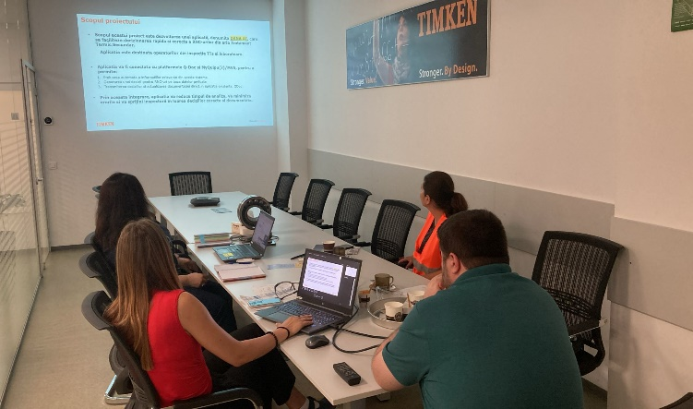
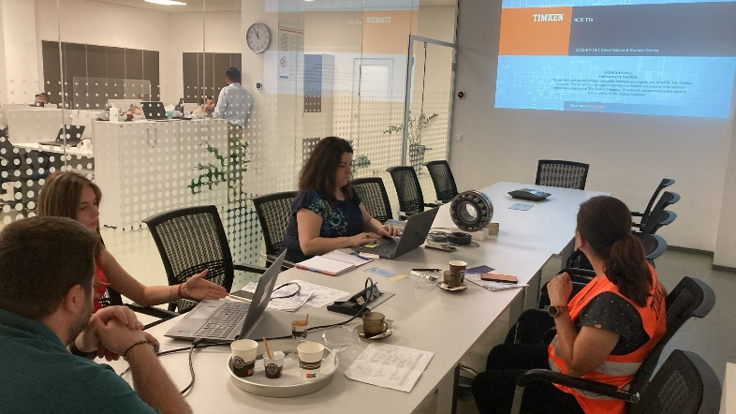
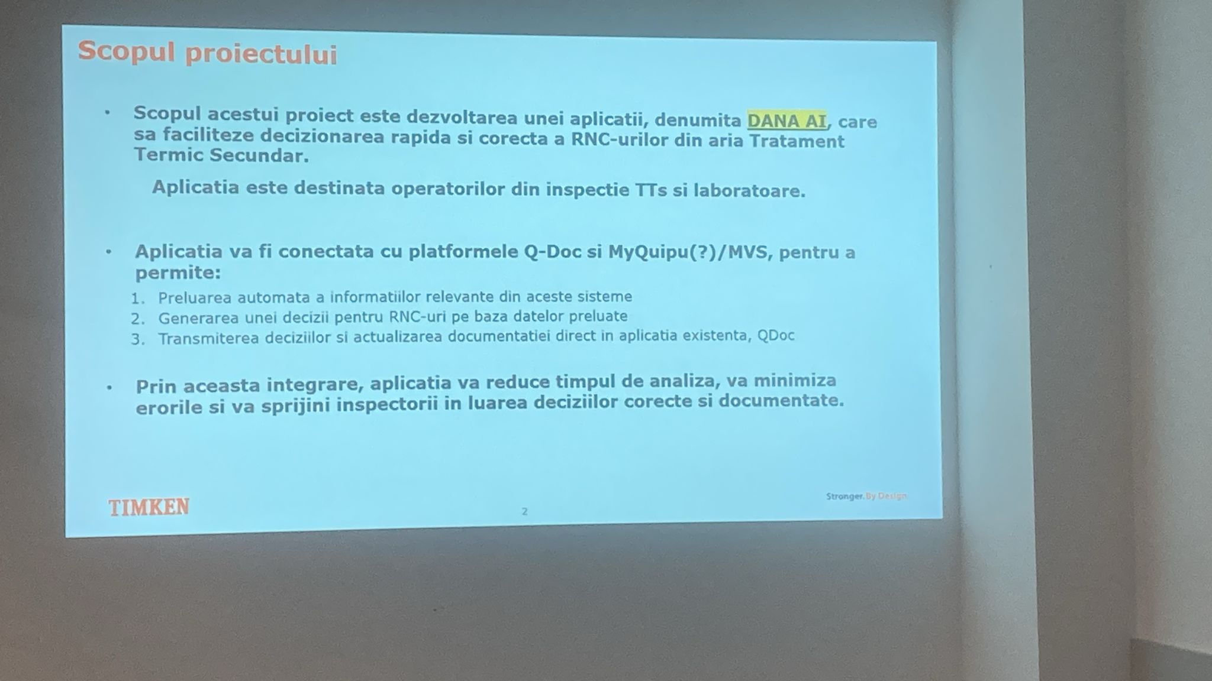

Data desfășurării vizitei la fața locului: 1.08.2025
Denumire partener de practică: Institutul Național de Cercetare Dezvoltare pentru Fizica Laserilor, Plasmei și Radiației (INFLPR)
Adresă punct desfășurare stagiu practică: Str. Atomiștilor, nr. 409, Măgurele, Jud. Ilfov
Nume/prenume tutore desemnat de partenerul de practică: Dr. Ing. Andrei Popescu – Conducător de doctorat la SD IIR
Modalitatea desfășurării vizitei: fizic

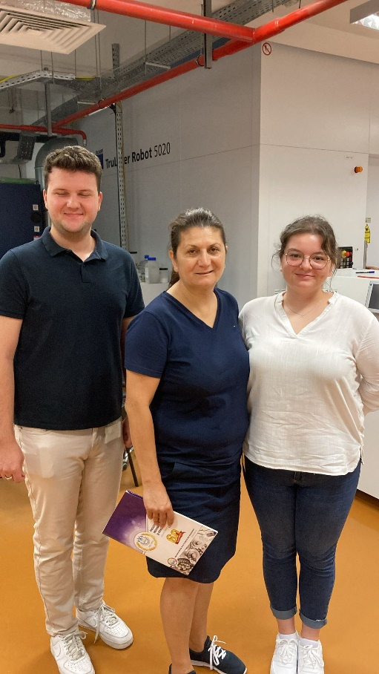 | 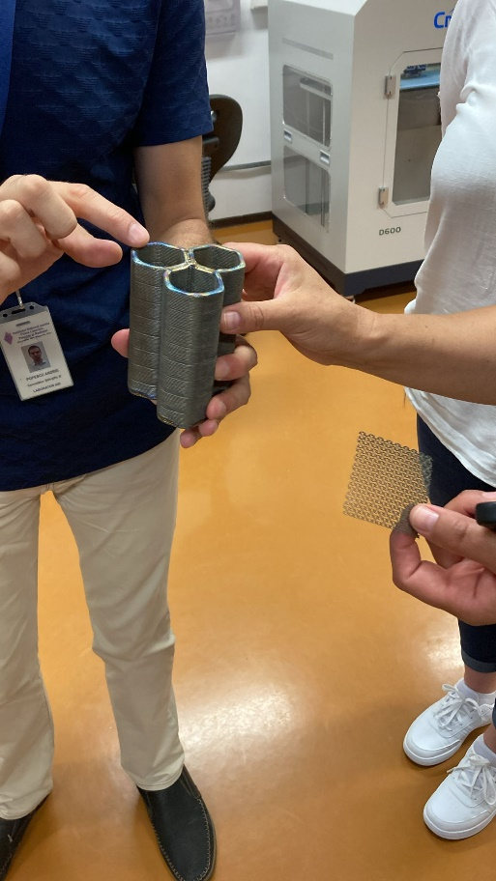 |  | 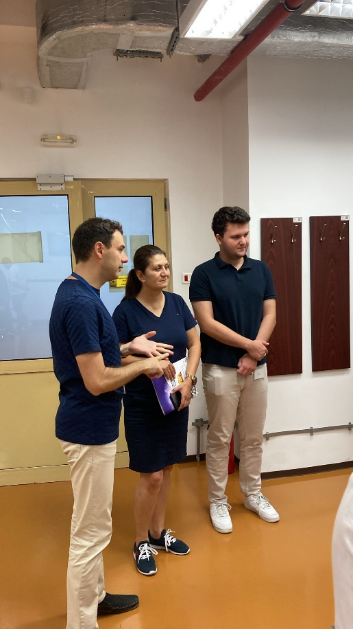
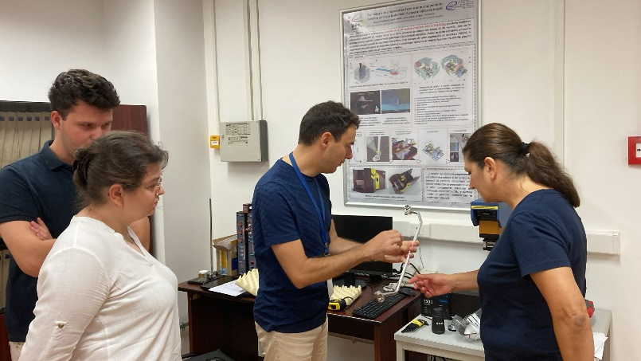 |  | 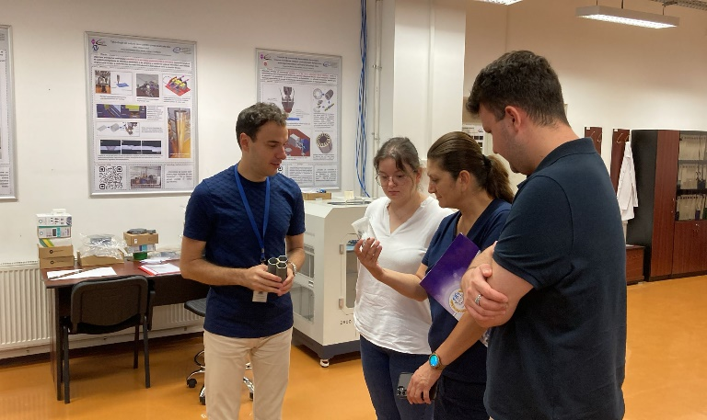
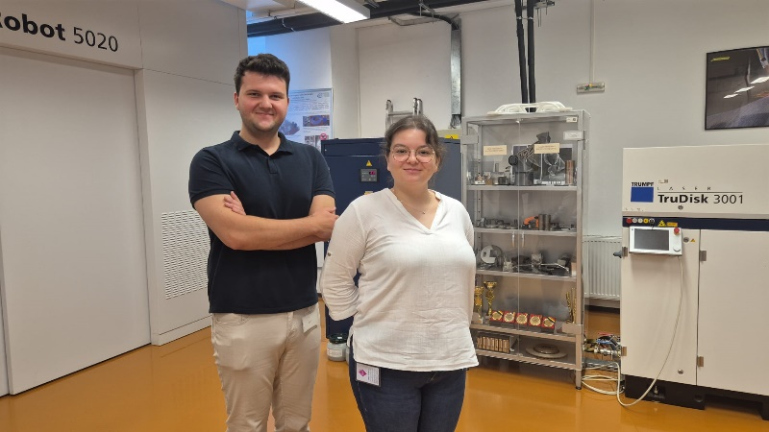 |  | 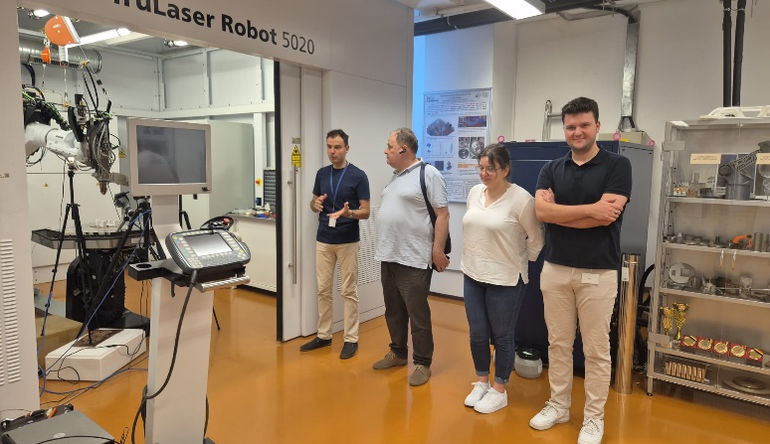
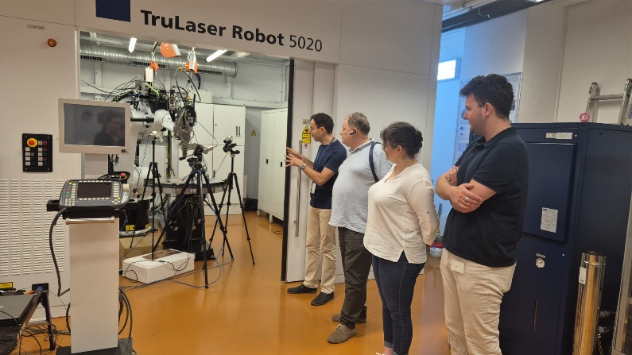 |  | 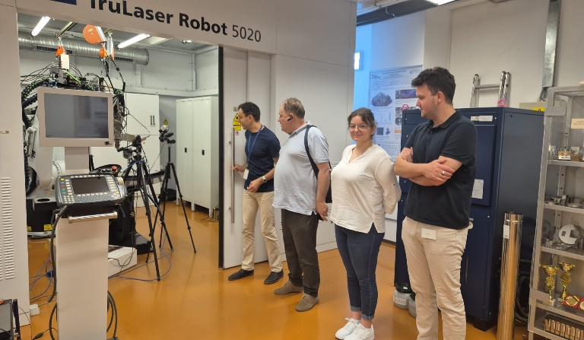
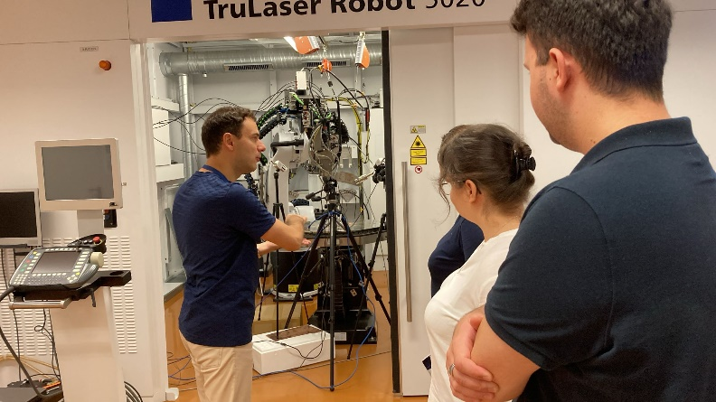 |  | 